智慧安全风险平台设计方案

目录

[一、 项目背景 4](#_Toc15864)

[二、 总体架构 5](#_Toc20876)

[三、 设计原则 7](#_Toc31140)

[3.1标准化 7](#_Toc31886)

[3.2前瞻性 7](#_Toc22320)

[3.3可靠性 7](#_Toc24157)

[3.4安全性 7](#_Toc10)

[3.5可拓展性 8](#_Toc16409)

[3.6可维护性 8](#_Toc28823)

[3.7独具特色 8](#_Toc11597)

[3.8持续发展 8](#_Toc27655)

[四、 技术架构 9](#_Toc29428)

[4.1技术架构图 9](#_Toc28623)

[4.2软件架构 10](#_Toc29576)

[4.3业务数据库 12](#_Toc11247)

[4.4历史数据存储 13](#_Toc24754)

[五、 功能设计 14](#_Toc28272)

[5.1风险隐患系统 16](#_Toc12118)

[5.1.1风险管理体系 16](#_Toc9143)

[5.1.2 AI智能答疑 18](#_Toc264)

[5.1.3 数据整合 19](#_Toc23209)

[5.2大模型AI系统 19](#_Toc22069)

[5.2.1数据准备 20](#_Toc29364)

[5.2.2特征工程 21](#_Toc13953)

[5.2.3模型选择 21](#_Toc2859)

[5.2.4训练过程 22](#_Toc10539)

[5.2.5验证与测试 22](#_Toc18085)

[5.2.6过拟合与正则 23](#_Toc25971)

[5.2.7模型保存与部署 24](#_Toc19010)

[5.3系统管理 25](#_Toc9050)

[5.3.1权限管理 25](#_Toc24564)

[5.3.2用户管理 26](#_Toc30514)

[5.3.3文件管理 26](#_Toc7237)

[5.3.4数据管理 27](#_Toc14037)

[5.3.5菜单管理 27](#_Toc11065)

[5.3.6日志管理 27](#_Toc7555)

[5.3.7登录管理 27](#_Toc17713)

[5.4第三方平台接入 28](#_Toc19378)

[六、 实施方案 28](#_Toc5120)

[6.1总体目标与分阶段目标 28](#_Toc27220)

[6.2实施范围与主要内容 28](#_Toc20881)

[6.2.1项目实施范围 28](#_Toc13665)

[6.2.2项目开发任务 30](#_Toc29900)

[6.2.3项目组织机构 31](#_Toc4010)

[6.3项目实施阶段与步骤 34](#_Toc9889)

[6.3.1工程准备阶段 34](#_Toc4668)

[6.3.2平台建设阶段 35](#_Toc18524)

[6.3.3总体集成与平台优化阶段 35](#_Toc23514)

[6.4项目实施计划 36](#_Toc23986)

[七、售后维护 37](#_Toc18782)

[7.1售后服务体系 37](#_Toc44)

[7.2售后服务流程 38](#_Toc17916)

[7.3售后服务承诺 40](#_Toc28368)

[7.4售后服务计划 41](#_Toc6841)

[7.5技术支持响应承诺 42](#_Toc9279)

[7.5.1初始服务响应流程 42](#_Toc7837)

[7.5.2服务电话或热线服务响应流程 45](#_Toc28323)

[7.5.3事件管理服务响应流程 47](#_Toc30051)

[7.5.4问题管理服务响应流程 57](#_Toc8220)

[7.5.5变更管理服务响应流程 64](#_Toc14516)

[7.5.6报告管理响应流程 70](#_Toc25491)

[7.5.7投诉升级服务响应流程 71](#_Toc2097)

[7.5.8故障响应服务流程 74](#_Toc24855)

# 

# 项目背景

智慧安全风险管理平台对风险隐患实施清单化管理，逐个划定风险等级，明确主体、属地、行业、综合监管部门职责，打造各负其责的管理模式，通过数字化手段重塑闭环管理流程；通过智慧安全风险管理平台多源数据整合，以及各类风险隐患判定标准及准则、应急管理法律法规、各行业领域安全管理办法和规章制度，盐田区积极探索并应用生成式大模型技术，建立风险隐患智能体，旨在准确理解用户查询意图和关键词，提供精准的风险隐患信息检索反馈。同时，基于用户的历史查询行为和当前查询内容，智能推荐相关风险隐患查询结果，提升用户体验。一线工作人员通过交互式提问，AI智能检索相关资料并提出专业回答，使得每位工作人员都能够快速掌握工作业务标准，正确判断隐患处理流程，精准识别隐患现状。

# 总体架构

智慧安全风险管理平台置入风险隐患上报、专业复核、工作建档、日常巡查、智能监测、隐患核销等多项功能，对风险隐患实施清单化管理，逐个划定风险等级，明确主体、属地、行业、综合监管部门职责，打造各负其责的管理模式，通过数字化手段重塑闭环管理流程。

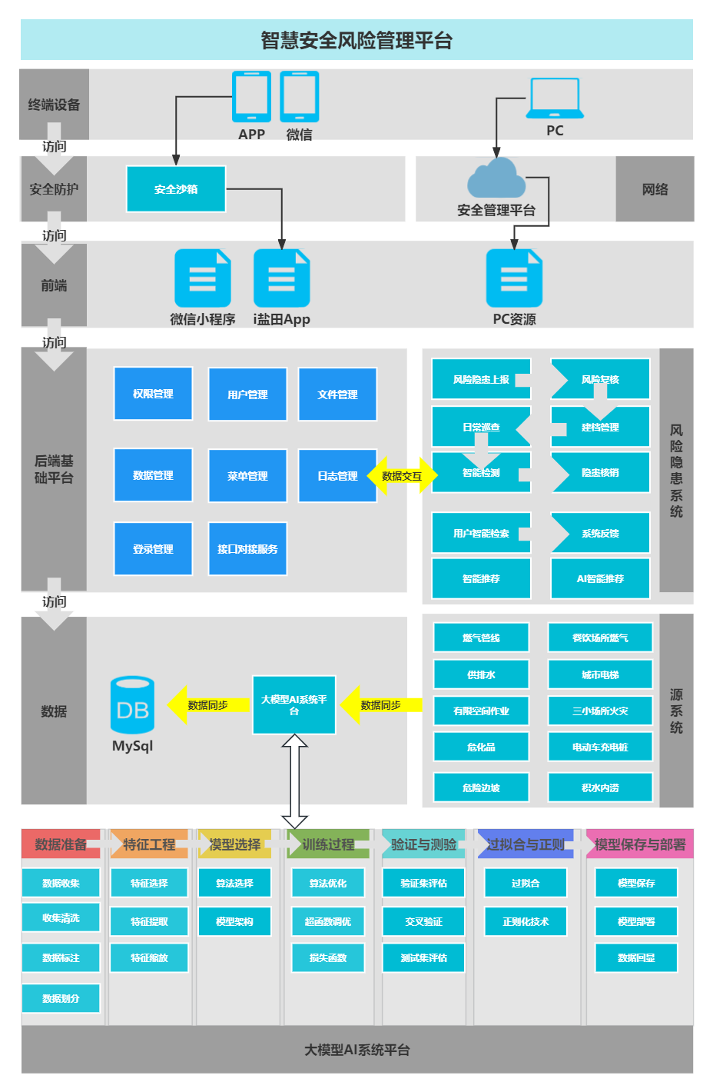

# 设计原则

## 3.1标准化

系统制定数据交换标准、数据共享接口标准、数据模型标准、资源存取方案标准，实现系统各应用开发标准统一。 建立统一共享的知识库体系，将以上内容纳入到知识库体系中。

## 3.2前瞻性

在对多家企业信息化建设理论与实践的调研基础上，以相关领域内的专家与践行者为核心，秉持着以高科技支撑的宗旨，高起点、高标准规划，保障规端有前瞻性，采用先进的技术与设备，确保项目的建设达到国内领先，国际先进。

## 3.3可靠性

在系统建设中，可靠性至关重要。系统所采用的技术与产品必须是成熟和高质量的，当外界或内部条件发生突变时，系统能够经受住干扰和冲击，确保系统在运行期间不间断工作。

## 3.4安全性

在物理设备方面，各类线缆、设备辐射指标达到相关的安全要求。在平台及应用系统的设计与建设方面，适当采用信息加密、权限管程、访问控制等技术，确保信息安全。

## 3.5可拓展性

系统设计与研发时，考虑提供丰富的二次开发接口，便于应用定制，实现外围系统可通过二次开发方便的调用平台资源，与平台软硬设备实时交互，实现丰富的系统集成功能。从而实现多维度拓展，进一步提升各群体的参会体验。

## 3.6可维护性

系统运行后，其运维管理（如设备的维护）是可操作的。这些管理、维护工作应尽可能简单、方便。这要求提供规范的系统与工程程序，提供智能化的软件或硬件模块。

## 3.7独具特色

在坚持上述原则的同时，要结合目前发展面临的共性问题及来来几年发展可能会遇到的问题，同时结合当下政策与技术发展趋势，结合国家特点，体现信息化建设特色，具有创新性。

## 3.8持续发展

充分考虑展应用服务需求和展会后的系统重复利用需求，尽量减少临时性投入，避免会后重复建设，确保投资效益最大化，以保障智慧建设的可持续发展，并实现信息化建设对于区域建设和产业发展的带动与提升作用。

# 技术架构

## 4.1技术架构图

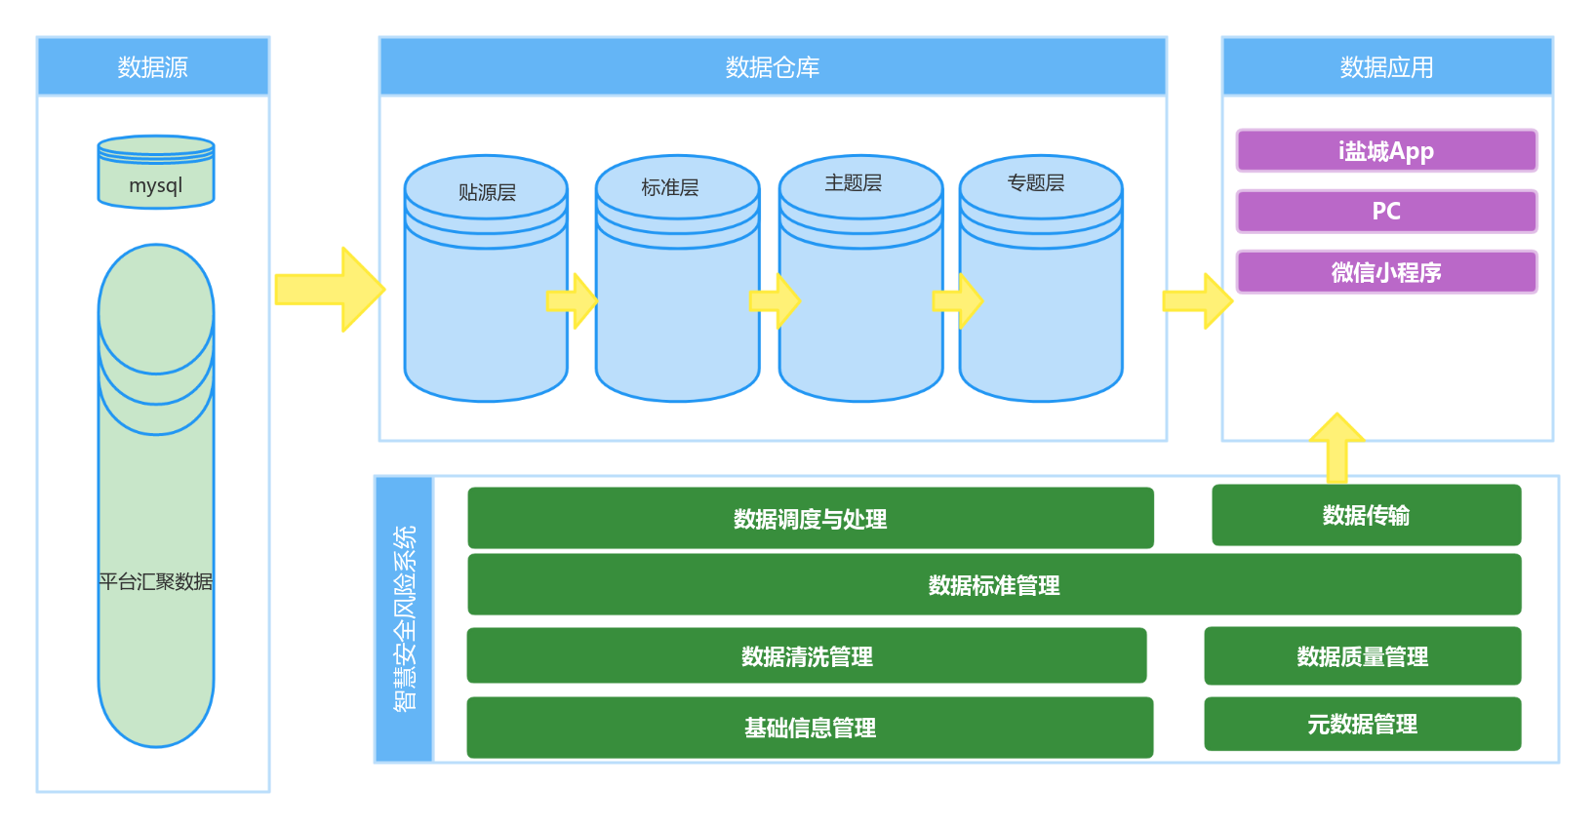

## 4.2软件架构

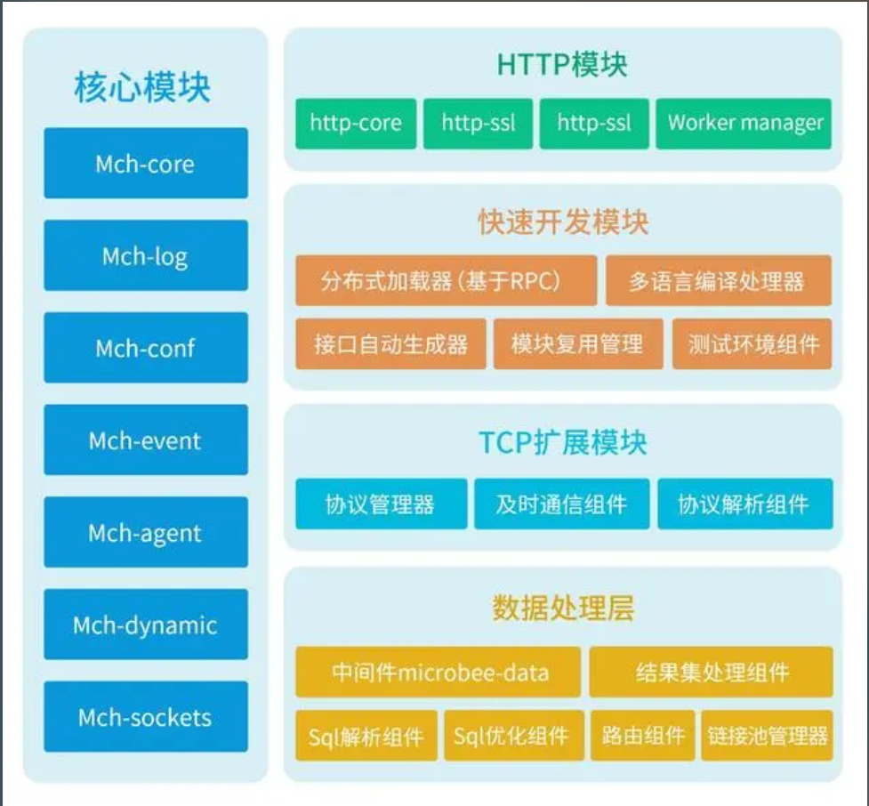

1. Mch-core：是microbee-http的核心组件，包含http协议和 cp协议的路由分发，协议请求和响应时的内容编解码，以容器的方式管理其他模块。

2. Mch-conf：初始化配置模块，内容包括PM基础配置模块（端口，连接池设置，访问设置等）， edirectss，代理配置，重定向设置等。配置文件由指令与指令块构成，每条指令以;分号结尾，指令与值之间以空格符号分隔，可以将多条指令放在同一行,用分号分隔即可,但可读性差,不推荐，指令块以{ }大括号将多条指令组织在一起,且可以嵌套指令块，include语句允许组合多个配置文件以提升可维护性，使用#符号添加注释，提高可读性，使用$符号使用变量，部分指令的参数支持正则表达式

3.Mch-event:为事件处理模块，基于epoll机制，对系统网卡出发的访问事件进行管理，采用绑定事件机制。

4.Mch-agent：用来实现正向代理和反向代理，是一个位于客户端和原始服务器(origin server)之间的服务器，为了从原始服务器取得内容，客户端向代理发送一个请求并指定目标(原始服务器)，然后代理向原始服务器转交请求并将获得的内容返回给客户端（目的是为了保护客户端用户）

5. Mch-dynamic：是动态编译模块，实现java语言的动态编译和动态加载，python，php语言的动态解释器。

6.Mch-sockets：是系统预留的sockets接口，用户可以通过预留接口定义基于 tcp协议的访问，转发等业务

7. 核心通信模块：结合多进程机制和异步机制对外提供服务，异步机制使用的是异步非阻塞方式。 master 进程会生成多个 worke 进程， master 进程负责管理这些 worker 进程的生命周期、接受外部命令、解析 perl 脚本等。而 worker 进程则用于接收和处理客户端请求。 每个 worker 进程能够使用异步非阻塞方式处理多个客户端请求。当某个 worker 进程接收到客户端的请求以后，其会调用 IO 进行处理， 如果不能立即得到结果， worker 进程就去处理其他的请求。 当 IO 返回结果后， 就会通知 worker 进程，而 worker 进程得到通知后，就会挂起当前正在处理的事务，拿 IO 返回结果去响应客户端请求。worker 进程采用的是 epoll事件驱动模型与 IO 进行通信的。epoll 模型底层采用的是“回调callback”替代了轮询，使效率要高于 select 模型。

8.接口自动生成器：使用逆向工程根据数据库表自动生成常用数据操作，查询接口。

## 4.3业务数据库

[MySQL](https://www.baidu.com/s?wd=MySQL&usm=2&ie=utf-8&rsv_pq=fd7cc0fa00152eb9&oq=MySQL%E4%BB%8B%E7%BB%8D&rsv_t=d20aQxyaphcN4AyImYa6JWPGGUAqVP4gtoZr4ChoKM6%2BSDkUK5gpqrgvYCE&sa=re_dqa_zy&icon=1" \t "_self)是一个广泛使用的关系型数据库管理系统（[RDBMS](https://www.baidu.com/s?wd=RDBMS&usm=2&ie=utf-8&rsv_pq=fd7cc0fa00152eb9&oq=MySQL%E4%BB%8B%E7%BB%8D&rsv_t=d20aQxyaphcN4AyImYa6JWPGGUAqVP4gtoZr4ChoKM6%2BSDkUK5gpqrgvYCE&sa=re_dqa_zy&icon=1" \t "_self)），由瑞典的MySQL AB公司开发，并属于Oracle旗下的产品。MySQL以其可靠性、高性能、易用性和兼容性而著称，支持多种编程语言的API接口，并遵循SQL标准。

MySQL采用双授权政策，提供社区版和商业版，以其体积小、速度快和总体拥有成本低的特点，特别适合中小型以及大型网站的开发。MySQL的数据存储和管理采用存储引擎的方式，最常用的存储引擎是[InnoDB](https://www.baidu.com/s?wd=InnoDB&usm=2&ie=utf-8&rsv_pq=fd7cc0fa00152eb9&oq=MySQL%E4%BB%8B%E7%BB%8D&rsv_t=c8f2eGPgui3KbI7WR1X7qZP6ta%2Bzze%2Bf%2BU0Ge7GAjYrnTv4NRbSOVgbZ%2FEM&sa=re_dqa_zy&icon=1" \t "_self)，它提供了事务支持和行级锁定。

MySQL数据库的特点包括：

可靠性：提供数据持久性和故障恢复机制，确保数据安全。

性能：具有高度优化的查询引擎和索引机制，能够处理大量的并发请求。

可扩展性：支持主从复制、分区和集群等功能，方便扩展数据库的容量和性能。

简易性：安装和配置简单，易于学习和使用。

数据模型：采用表格的方式组织数据，由行（记录）和列（字段）组成，支持复杂的查询语言如SELECT、INSERT、UPDATE和DELETE。

数据安全和备份：提供多层次的安全措施，包括用户认证和权限管理、数据备份和恢复以及数据加密等功能。

总之，MySQL是一个稳定、高效且广泛应用的数据库管理系统，适合各种规模的应用场景，尤其是Web应用。

## 4.4历史数据存储

ClickHouse是一种列式数据库管理系统，专门用于高性能数据分析和数据仓库应用。它是一个开源的数据库系统，最初由俄罗斯搜索引擎公司Yandex开发，用于满足大规模数据分析和报告的需求。

**ClickHouse:特色优点：**

* 列式存储数据库管理系统，支持线性扩展，简单方便，高可靠性
* 容错跑分快：可处理的数据级别达到10亿级别
* 功能多：支持数据统计分析各种场景，支持类SQL查询，异地复制部署
* 真正的面向列的DBMS，不是一个单一的数据库，它允许在运行时创建表和数据库、加载数据和运行查询，而无需重新配置和重新启动服务器
* 使用数据压缩，提高了性能
* 磁盘存储数据
* 多核并行处理：多核多节点并行化大型查询
* 在多个服务器上分布式处理：数据可以驻留在不同的分片上，每个分片都可以用于容错的一组副本，查询会在所有分片上进行处理
* SQL支持：基本语法跟SQL语法兼容
* 向量化引擎：数据不仅按列式存储，而且由矢量-列的部分进行处理，这使得开发者能够实现高CPU性能
* 实时数据更新：为了快速执行对主键范围的查询，数据使用合并数（MergeTree）进行递增排序
* 支持近似计算
* 数据复制和对数据完整性的支持：使用异步多主复制，写入任何可用的副本后，数据将分发到所有剩余的副本。系统在不同的副本上保持相同的数据，数据在失败后自动恢复

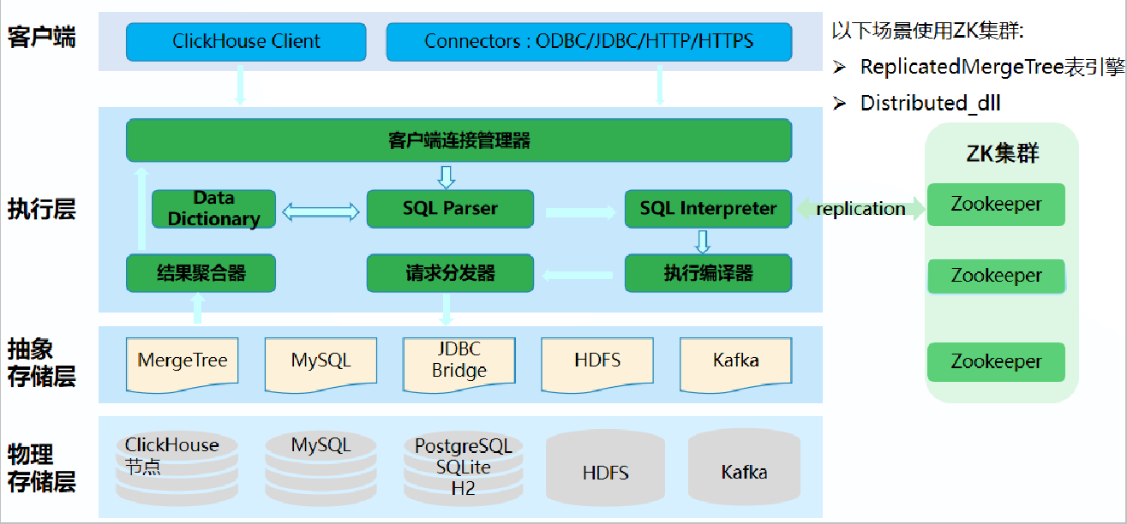

# 功能设计

本平台由风险隐患系统、大模型AI系统、系统管理、第三方平台接入四大模块组成。详情见下图：

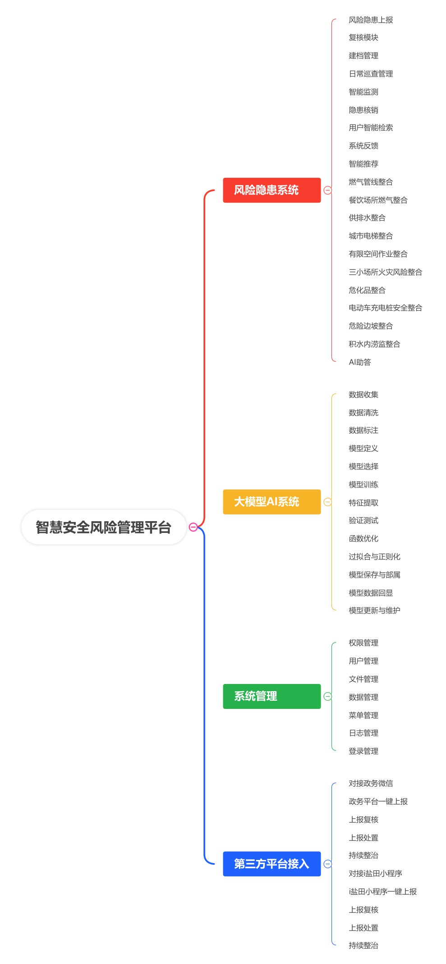

## 5.1风险隐患系统

风险隐患系统包含风险管理体系（风险隐患上报、复核模块、建档管理、日常巡查管理、智能监测、隐患核销）、AI智能答疑(用户智能检索、系统反馈、智能推荐、AI助答）、数据整合（燃气管线整合、餐饮场所燃气整合、供排水整合、城市电梯整合、有限空间作业整合、三小场所火灾风险整合、危化品整合、电动车充电桩安全整合、危险边坡整合、积水内涝监整合）等内容。

### 5.1.1风险管理体系

风险管理体系是指为上报、识别、评估、控制和监测风险而建立的一整套制度、流程。它的目的是帮助组织有效管理风险，以实现其战略目标、保护资产、确保合规并提升决策的有效性。

**风险隐患上报：**包含基本信息：上报单位、上报人姓名及联系方式、上报日期等；隐患详细信息：隐患名称隐患类型（如设备故障、环境安全、操作不当等）具体位置（如车间、设备、区域等）隐患描述（详细说明隐患的性质、原因和可能导致的后果）。

**风险复核**：风险复核是风险管理过程中的一个重要环节，旨在对已识别和评估的风险进行重新审查和验证，以确保风险信息的准确性、完整性和时效性。通过风险复核，组织能够及时调整风险管理策略，确保有效应对潜在风险。

复核内容包含基本信息确确认、风险准确性、是否有新风险、风险影像程度、更新风险等级。

**建档管理**：建档管理是指对组织内部各种风险档案、风险文档和记录进行系统化、规范化的管理，以确保信息的完整性、准确性和可追溯性。规范化的建档管理不仅有助于提高工作效率，还能增强组织的合规性和风险管理能力。

建档管理中对风险基本信息、风险等级、风险类型、风险图片、应答信息、处理方案等内容做长期的保存，防止信息丢失，为以后的决策提供参考。

**日常巡查管理：**日常巡查管理是指在企业或组织的日常运营中，对各项工作、设施、环境、设备等进行定期或不定期的检查和监督，以确保其正常运转、符合安全标准和管理规范。日常巡查管理有助于及时发现问题、预防事故、提高工作效率和保障安全。

依据巡查计划、定期或不定期进行巡查、检查现场情况、对巡查中的问题以及结果进行整改和记录，对已出现的问题进行跟踪和反馈。

**智能检测：**通过大数据智能检测灾情技术结合了大数据分析、人工智能和物联网等先进技术能够显著提升灾情监测和响应的效率。实时监测（通过传感器和监测设备，能够实时收集环境数据，及时发现潜在的灾害风险，数据可以实时更新，确保监测信息的及时性和准确性）精准分析（利用大数据分析技术，可以从大量数据中提取有价值的信息，识别灾害模式和趋势、通过机器学习和预测模型，可以分析历史数据，预测未来可能发生的灾害，提前做好准备）提高响应效率（系统可以根据设定的阈值自动发出警报，减少人工干预，提高响应速度，通过数据分析，可以更有效地分配救援资源，提高应急响应的效率）多源数据整合（可以整合来自不同来源的数据（如气象数据、地理信息、社交媒体等），提供全面的灾情视图，促进各部门之间的信息共享与协作，提高整体应急管理能力）增强决策支持（基于数据分析的结果，决策者可以做出更科学、合理的决策，通过数据可视化技术，将复杂数据以图表或地图的形式展示，便于理解和分析）降低经济损失（通过及时发现和预测灾情，可以减少灾害造成的经济损失和人员伤亡，大数据分析可以帮助评估不同灾害的风险，制定相应的防范措施，降低潜在损失）。

**隐患核销：**隐患核销是指在安全管理和风险控制过程中，对已识别的安全隐患进行整改、消除或控制后，进行的确认和记录，以确保隐患得到了有效处理。这一过程通常包括隐患的识别、整改措施的实施、效果的验证以及最终的核销，旨在提升安全管理水平，减少事故发生的可能性。

### 5.1.2 AI智能答疑

AI智能答疑模块包含：用户智能检索、系统反馈、智能推荐、AI助答等内容。

**用户智能检索**：用户智能检索是指利用人工智能技术，特别是自然语言处理（NLP）和机器学习，来帮助用户更高效地查找和获取所需信息的系统或工具。它通过理解用户的查询意图，提供更精准和相关的搜索结果。

用户通过文本输入查询，系统对输入进行预处理，包括分词、去除停用词、语法分析，从知识库、数据库或互联网中检索相关信息，使用排名算法对结果进行排序，将检索到的信息以文本、图像、视频等多种形式呈现。

**系统反馈**：系统智能反馈是利用AI技术自动处理用户反馈信息，从中提取有价值的见解，并根据这些见解调整系统行为。通过用户交互、调查问卷、评论和评分等多种方式收集用户反馈，识别用户的主要需求、问题和建议，评估反馈的情感倾向（积极、消极或中立），根据分析结果，系统可以自动生成响应，或者将重要信息反馈给询问人员。

**智能推荐：** 智能推荐是通过分析用户的历史行为和偏好，结合其他用户的数据，自动生成个性化推荐结果的过程。本系统即可基于相似用户的行为进行推荐，也可基于相似搜索的行为进行推荐。

**AI助答：**AI助答是通过人工智能算法，自动理解用户提出的问题，并生成相应的回答或建议的过程，用户通过文本方式输入问题，系统首先对输入进行预处理，包括分词、搜索等，利用自然语言处理技术，系统分析用户的输入，识别用户的意图和需求。这一过程可能涉及分类算法、关键词提取等。根据识别出的意图，系统从知识库、FAQ、数据库或互联网中检索相关信息，在获取相关信息后，系统生成回答。回答是基于上下文生成的自然语言文本。

### 5.1.3 数据整合

数据整合包含（燃气管线整合、餐饮场所燃气整合、供排水整合、城市电梯整合、有限空间作业整合、三小场所火灾风险整合、危化品整合、电动车充电桩安全整合、危险边坡整合、积水内涝监整合）等内容。

将平台中收集到的的燃气管线、餐饮场所燃气、供排水、城市电梯、有限空间作业、三小场所火灾风险、危化品、电动车充电桩安全、危险边坡、积水内涝监的数据进行清洗，去除重复、错误或不完整的数据，确保数据的质量和一致性，然后将不同格式、结构和类型的数据进行转换，以便于整合。将清洗和转换后的数据进行整合，采用数据仓库的方式，将数据存储在一个集中数据库中。最后对整合后的数据进行验证，确保数据的准确性和完整性，消除潜在的错误。将整理后的数据进行训练或回显到界面中。

## 5.2大模型AI系统

大模型AI系统包含数据准备、特征工程、模型选择、训练过程、验证与测试、过拟合与正则、模型保存与部署七个步骤；

### 5.2.1数据准备

模型训练数据准备是构建有效机器学习模型的关键步骤之一。良好的数据准备不仅能提高模型的性能，还能确保模型的泛化能力和可靠性。

**数据收集**：明确项目目标和任务类型，根据任务需求确定需要收集的数据类型，利用已有的公开数据集，从公司现有的数据库、平台系统获取数据，通过交叉验证的方式确保数据在不同来源和格式之间的一致性，确保收集的数据完整，避免缺失值过多。

**数据清洗：**数据清洗是数据预处理过程中的一个重要环节，旨在提高数据质量，为后续分析和建模提供可靠的基础，首先对数据集进行初步审查，了解数据的结构、类型、分布情况等，使用统计方法（如均值、方差、最小值、最大值等）对数据进行描述，识别潜在问题，识别数据集中是否存在重复的记录，根据业务需求选择保留哪条记录，选择保留第一次出现的记录，或根据其最新时间进行选择。识别数据集中缺失值的数量和位置，使用数据框架的内置函数的isnull()来检查，删除包含缺失值的记录或特征，确保每列数据的类型正确，将分类变量转换为数值型变量。

**数据标注：**数据标注是指为数据集中的每个数据样本分配标签或注释的过程。这些标签可以是类别、属性、描述或其他形式的标识，具体取决于任务的需求。

数据标注中将数据样本分配到预定义的类别中，可将数据样本分配一个连续值，也可对序列中的每个元素进行标注，为文本数据中的特定部分添加标签，由操作人员进行标注并对对标注结果进行审核和验证，确保标注的准确性和一致性。将标注结果存储在数据库中，以便后续使用和分析。

### 5.2.2特征工程

**特征选择**：特征选择是机器学习和数据挖掘中的一个重要步骤，旨在从原始特征集中选择出对模型预测最有用的特征。有效的特征选择不仅可以提高模型的性能，还可以减少计算成本、降低过拟合的风险，并提高模型的可解释性。

**特征提取：**特征提取是指从原始数据中转换或提取出有意义的特征，以便用于机器学习模型的训练。特征可以是原始数据的某种变换、组合或统计量，目的是将数据的维度降低，同时保留对任务有用的信息。本系统通过提取文本特征TF-IDF、词嵌入来进行语境分析。

### 5.2.3模型选择

**算法选择：**本系统在不同的环境中采用不同的算法包括：分类算法将数据分类到预定义的类别中，回归算法：用于预测连续值。聚类算法：用于将数据分组降维算法：用于减少特征数量，同时保留数据的主要结构，使用协同过滤、矩阵分解等算法分析用户行为，提供个性化推荐。使用深度学习模型BERT进行文本分类、情感分析等。

**模型架构：**模型架构是指机器学习模型的结构和组成部分，包括输入层、隐藏层、输出层以及它们之间的连接方式。好的模型架构能够有效地捕捉数据中的模式和特征，从而提高预测或分类的准确性。本系统采用决策树和集成模型。

决策树是一种基于树形结构的模型，通过一系列的决策规则将数据分割成不同的类别或预测值。每个节点表示一个特征的测试，每个分支表示测试的结果，每个叶子节点表示最终的分类或回归结果。

集成模型是将多个基学习器（如决策树）组合在一起，以提高整体模型的性能。集成学习的基本思想是通过结合多个模型的预测结果来减少偏差和方差，从而提高准确性和鲁棒性。

### 5.2.4训练过程

初始化模型参数，例如权重和偏置。对于深度学习模型，通常使用随机初始化或特定的初始化方法（如He或Xavier初始化）。

将训练数据输入模型，计算输出结果。对于神经网络，这涉及到通过每一层进行计算，最终得到预测值。

使用损失函数计算模型预测值与真实值之间的差异。常见的损失函数有：

回归任务：均方误差（MSE）、平均绝对误差（MAE）。

分类任务：交叉熵损失Cross-Entropy Loss。

通过反向传播算法计算损失函数对模型参数的梯度。该步骤通常使用链式法则来计算每一层的梯度。

使用优化算法随机梯度下降Adam根据计算出的梯度更新模型参数，以最小化损失函数。

### 5.2.5验证与测试

**验证**：验证是对模型在训练过程中进行评估的过程，旨在监控模型的性能，帮助进行超参数调优和选择最优模型。验证集是从训练集中分离出来的数据，用于评估模型的泛化能力。

将训练集划分为K个子集，轮流将每个子集作为验证集，其他K-1个子集作为训练集，最终计算K次验证结果的平均值。简单地将训练集划分为训练集和验证集，采用80/20或70/30的比例。

**测试**：测试是对模型在未见数据上的性能进行评估的过程。测试集是从整个数据集中分离出来的数据，模型在训练和验证过程中不会接触到这些数据。

在模型训练和验证完成后，使用测试集对模型进行评估，计算模型的性能指标。测试结果是报告给利益相关者，以便做出决策（如部署模型）。

与验证阶段相同，依据任务的性质选择相应的评估指标。测试集的评估结果被视为模型的最终性能。

### 5.2.6过拟合与正则

**过拟合：**过拟合是指模型在训练数据上表现得很好，但在未见数据（如验证集或测试集）上表现较差的现象。换句话说，模型过于复杂，以至于捕捉到了训练数据中的噪声和偶然性，而不是学习到数据的真实分布。

产生原因模型复杂度过高：模型的参数数量远大于训练样本数量。训练数据不足：训练数据量小，不能有效代表真实数据分布。噪声数据：训练数据中包含了很多噪声和异常值。

**正则化：**正则化是一种防止过拟合的方法，通过在损失函数中添加额外的约束项来限制模型的复杂度。常见的正则化方法包括：

L1 正则化（Lasso Regularization）

定义：在损失函数中添加参数绝对值之和的惩罚项。

公式：L=Loriginal+λ∑∣wi∣L=Loriginal​+λ∑∣wi​∣

特点：可以导致一些权重变为零，从而实现特征选择。有助于提高模型的可解释性。

L2 正则化（Ridge Regularization）

定义：在损失函数中添加参数平方和的惩罚项。

公式：L=Loriginal+λ∑wi2L=Loriginal​+λ∑wi2​

特点：不会使权重变为零，而是会使权重变小。有助于减少模型的复杂度，防止过拟合。

3. Dropout

定义：在训练过程中随机丢弃一部分神经元，以减少神经元之间的相互依赖。

特点：有效防止过拟合，尤其是在深度学习模型中。训练时以一定概率忽略某些神经元，测试时使用所有神经元。

4. 提前停止（Early Stopping）

定义：在验证集性能不再提升时停止训练。

特点：防止模型在训练集上过拟合。监控验证集的损失或准确率，在达到最佳性能时停止训练。

5. 数据增强

定义：通过对训练数据进行变换（如旋转、缩放、翻转等）来生成更多的训练样本。

特点：增加训练数据的多样性，帮助模型更好地泛化。

### 5.2.7模型保存与部署

模型保存包含：模型结构（模型的架构信息，层的类型、层的数量、激活函数等）、模型权重：（训练过程中学习到的参数（权重和偏置）、优化器状态（可选）：如果需要继续训练，保存优化器的状态（如学习率、动量等）也是有用的。

部署流程包含：模型导出（将训练好的模型导出为适合部署的格式ONNX、TensorFlow SavedModel等）、选择部署平台：（根据应用需求选择合适的服务器或云平台）、搭建服务（使用API FastAPI或微服务架构Docker、搭建服务，使模型能够接收请求并返回预测结果）、监控与维护（部署后需要监控模型的性能，并根据需要进行更新和维护）。

## 5.3系统管理

系统管理包含权限管理、用户管理、文件管理、数据管理、菜单管理、日志管理、登录管理等内容。

### 5.3.1权限管理

权限管理是确保系统安全可靠运行的重要组成部分。

对于服务器、控制台和其他关键设备，必须实施严格的访问控制措施，限制只有授权人员才能够访问系统。访问控制通过身份验证和授权机制来实现，使用用户名和密码、双因素认证等方式。不同的用户需要不同级别的权限来执行不同的操作。因此，需要实施权限分级制度，确保每个用户只能访问其所需的功能和数据。管理员具有最高级别的权限，可以对系统进行全面管理和配置。系统记录所有用户的操作，包括登录、修改配置、更新信息等，以便进行审计和追踪。审计日志应该具有不可篡改性，并且只有授权人员才能够查看和管理。对于关键设备和系统组件，应该实施实时监控，及时发现异常情况并采取相应的措施。实时监控可以包括对网络流量、服务器负载、传感器数据等的监测。需要定期对权限管理策略进行审查和更新，确保其与实际需求和最佳实践保持一致。定期审查帮助发现和纠正潜在的安全风险和漏洞。在发生安全事件或紧急情况时，有相应的应急措施和流程，以最大程度地减少损失并迅速恢复系统功能。应急措施可能包括备份恢复、临时访问权限调整等。

### 5.3.2用户管理

用户管理‌是指对用户账户信息进行管理和控制的一系列功能，包括添加、修改、删除、查询用户以及设置管理权限等。其主要目的是确保系统的安全性和可用性，满足不同用户的需求。

**用户管理的基本功能**：

‌添加用户‌：向用户表或用户信息库中增加用户信息，建立新用户。

‌修改用户‌：修改已有用户的信息，如更改用户名、密码或分配权限等。

‌删除用户‌：从用户表或用户信息库中删除用户信息，注销已有用户。

‌查询用户‌：查询用户表或用户信息库中的用户信息，了解哪些用户存在及其信息。

‌设置权限‌：设置用户的登录权限和操作功能的权限，以控制系统访问。

### 5.3.3文件管理

‌文件管理‌是操作系统的一项重要功能，主要涉及文件的逻辑组织和物理组织、目录的结构和管理。文件管理是通过一组软件来实现的，这些软件负责存取和管理文件信息。从系统角度来看，文件系统是对文件存储器的存储空间进行组织、分配和回收，负责文件的存储、检索、共享和保护。从用户角度来看，文件系统实现了“按名取存”，用户只需知道文件名即可存取文件中的信息，而无需知道文件的具体存储位置。‌

### 5.3.4数据管理

数据管理是指对数据的收集、存储、处理、分析和维护等一系列活动的系统性管理，以确保数据的准确性、安全性和可用性。有效的数据管理能够帮助组织更好地利用数据资源，支持决策制定和业务发展。

**数据管理的关键组成部分：**

1. ‌数据处理‌：包括从其他数据源中提取原始数据，通过数据集成技术处理或加载数据，进行过滤、合并或聚合，满足特定的需求，本系统采用预测性机器学习算法‌。
2. ‌数据存储‌：根据数据的类型和用途选择合适的存储库，数据仓库需要定义的模式来满足特定的数据分析需求。数据的存储由业务用户与数据工程师合作指导和记录‌。
3. ‌数据安全‌：确保数据的安全性，防止数据泄露和未经授权的访问，保护个人身份信息（PII）等敏感数据‌。
4. ‌数据质量‌：确保数据的准确性、完整性和一致性，避免因数据错误导致的决策失误‌。

### 5.3.5菜单管理

软件菜单管理是指在软件应用程序中设计、实现和维护用户界面菜单的过程。菜单是用户与软件交互的重要组成部分，良好的菜单管理可以提高用户体验和软件的易用性。

**菜单管理的基本功能和操作：**

1. ‌新增菜单‌：操作人员通过点击“新增”按钮来实现增加新的菜单项‌。
2. ‌删除菜单‌：选择需要删除的菜单项，点击“删除”按钮进行删除操作‌。
3. ‌生成WAP页面‌：本功能为手机端生成主页，方便移动设备访问‌。
4. ‌修改菜单属性‌：操作人员可以对菜单的名称、排序、图标等进行修改，以适应不同的使用场景‌。
5. ‌授权管理‌：操作人员可以为不同的用户或角色分配不同的权限，如增删改查、导出等权限‌。
6. ‌排序‌：操作人员可以通过修改排序字段进行菜单的排序‌。排序后菜单内容由排序字段由小到大一次排列。
7. ‌图标设置‌：操作人员可以为菜单设置图标，用于快速识别和精准访问‌。‌

### 5.3.6日志管理

日志是系统或应用程序在运行过程中记录的事件信息。这些信息通常包括时间戳、事件类型、事件级别、消息内容和其他相关数据。日志可以帮助用户了解系统的行为和状态。

本系统日志管理包含访问地址、参数、访问ip、时间、用户、类型、安全事件、安全信息、操作等内容。用户可以根据IP地址、选择用户、开始时间、结束时间检索自己想要的内容。超级管理员也可点击清空日志将所有的日志内容清空。

### 5.3.7登录管理

登录管理是指对用户身份验证和授权过程的管理，以确保只有经过授权的用户才能访问系统或应用程序的功能和数据。有效的登录管理不仅可以提高系统的安全性，还能提升用户体验。

本系统采用用户名和密码登录：用户输入唯一的用户名和密码进行身份验证。

密码应采用安全的存储方式（如哈希和盐）以防止泄露。

**本系统登录流程：**

用户打开登录页面‌：用户访问智慧安全风险平台登录页面，页面包含用户名输入字段和密码输入字段，以及登录按钮‌。

‌用户输入凭据‌：用户在登录页面上输入其已注册的用户名和相应的密码‌。

‌客户端验证‌：用户点击登录按钮后，客户端会对输入的凭据进行验证，包括格式验证和空值检查‌。

‌凭据传输‌：客户端使用安全的方式将用户输入的凭据发送到服务器端‌。

‌服务器端验证‌：服务器端接收到用户登录请求后，进行进一步验证，包括用户名存在性验证和密码哈希值比对‌。

‌生成登录令牌‌：如果凭据验证成功，服务器会生成一个登录令牌，并将其发送回客户端‌。

‌会话管理‌：客户端存储登录令牌，后续请求携带该令牌以验证用户身份‌。

‌登录成功‌：服务器设置登录状态为已认证，并重定向用户到特定页面‌。

‌登出处理‌：用户点击登出按钮或会话过期时，客户端发送登出请求，服务器重置登录状态并删除令牌。‌

## 5.4第三方平台接入

第三方平台接入是指将外部服务或应用程序与自己的系统进行集成，以实现数据共享、功能扩展或用户体验提升。通过接入第三方平台，企业可以利用已有的技术和服务，减少开发成本和时间，提高系统的灵活性和可扩展性。本系统中接入微信小程序和“i盐城”APP实现一键上报和人员的跟踪操作。

### 5.4.1微信小程序接入

注册与认证‌：首先，开发者需要在[微信公众平台]注册一个小程序账号，并完成相关认证。认证过程中，需提供企业或个人相关资质，确保账号的合法性和安全性‌。

‌开发环境搭建‌：完成注册后，开发者需下载并安装[微信开发者工具]。该工具提供了代码编辑、调试、预览等功能，是小程序开发的重要辅助工具‌。

‌创建与配置小程序‌：在UDSO低代码开发平台中点击终端管理选择微信小程序点击添加按钮填写自己的信息并生成对应代码，将平台生成的代码导入到终端管理工具中，配置服务器域名‌。

‌开发与调试‌：进入开发阶段，开发者需根据微信小程序的开发规范，编写前端和后端代码。同时将一键上报、上报复核、上报处置、持续整治等内容编写到程序中，利用微信开发者工具进行代码调试和功能测试，确保小程序的稳定性和可用性‌。

‌上传与审核‌：完成开发和调试后，开发者需将小程序代码上传至微信服务器进行审核。审核通过后，小程序即可正式发布上线，供用户使用‌。‌

### 5.4.2“i盐城”App接入

根据需求，搭建相应的开发环境；准备好相应的开发工具。

使用java语言根据需求开发一键上报、上报复核、上报处置、持续整治等相关接口功能。

在开发过程中进行多次测试和调试，确保应用的稳定性和兼容性。可以使用模拟器进行初步测试，然后在实际设备上进行更全面的测试。

开发测试完成后对接”i盐城“App,并提供对应开发完成的接口和功能。‌

# 实施方案

## 6.1总体目标与分阶段目标

本项目采用数据处理中心—+数据处理中台+业务中台的模式，以会员数据，组织机构等数据为中心建立基础数据库，建设Web网页，在确保“平台数据安全、职工信息保密、网络风险可控”的基础上，对各个业务集成各个业务系统，提供统一数据管理服务。

## 6.2实施范围与主要内容

### 6.2.1项目实施范围

本项目的总体建设任务主要包括如下：

|  |  |
| --- | --- |
| **主题** | **描述** |
| 组织范围 | 1、建设工作领导小组  2、场职能部门、直属单位 |
| 业务范围 | 1、基础数据管理平台  2、管理平台  3、数据库及大数据分析平台  4、PC。 |
| 总集成  建设范围 | 1、项目管理  2、基础软硬件集成  3、标准体系建设  4、系统运维规划服务  5、系统业务运营体系规划服务  6、系统的实施服务、培训服务、上线 |
| 测试范围 | 应用软件模块的单元测试、集成测试、系统测试、验收测试、专项测试（如性能测试、安全测试）、第三方测试、用户测试 |
| 培训范围 | 1、战略规划、模型设计与案例分析相关主管领导干部调研、学习与培训  2、业务与相关接口工作人员培训，运行运维人员培训  3、使用培训、系统培训、业务管理培训 |
| 外部对接范围 | 1、航空公司系统  2、办公系统  3、第三方服务资源的对接 |

### 6.2.2项目开发任务

1、软件系统建设

软件系统建设包括服务主题建设、应用软件开发、支撑平台建设、数据资源中心建设、渠道应用开发（PC，Web端程序），主要任务分解如下：

（1）支撑平台建设分为开放平台和业务支撑平台的建设和开发。主要是搭建基于开放式的云平台进行资源集聚系统、服务治理系统、融合应用系统、渠道管理系统、运维管理系统、运营管理系统等业务支撑平台设计和开发。

（2）应用软件开发分平台服务开发、接口开发工作、渠道应用开发。平台服务开发包括短信服务、邮件服务、统一认证服务、服务评价服务、系统消息服务、订阅服务、建议投诉服务、业务日志服务、文件服务、图片服务、支付服务的开发；接口开发工作指服务接口和数据交换接口的开发和联调测试；渠道应用开发是Web网页、手机APP、微信公众号，微信小程序等渠道的应用软件的开发、部署和测试。

（3）主题服务建设是服务系统的分析、设计和开发。进行各项服务资源的整合和服务的融合。

2、数据中心及大数据分析平台建设

根据一体化管理平台的业务需求分析、技术现状及未来发展情况进行统筹分析和规划，制定信息资源的数据规划、数据库的设计、数据的采集、聚合和梳理，形成信息资源库，并制定相应的数据更新机制和制度，保证数据的鲜活性和准确一致。

3、总集成

总集成服务主要包括项目建设及运营的总体设计、项目管理、软硬件集成、实施服务、标准编制、培训六部分构成，任务分解如下：

（1）总体设计：不断完善总体方案、概要设计方案和上线部署方案等总体设计方案，对目标任务模式、总体规划、实施计划，到近期建设方案、投资估算和风险分析等方面进行规划与设计。

（2）项目管理：制定实施管理相关制度和相关规范，对工程实施范围、进度、质量、资源、沟通、风险、分包进行管理，进行阶段成果评审与验收相关工作，并负责工程总体协调工作。

（3）软硬件集成：协调组织各方完成应用软件系统运行所需的软硬件基础平台集成工作，并在维护过程中进行系统基础架构的局部调整和优化工作。具体包括组织承建商所提供的应用软件、系统软件、硬件安装调试及验收工作；组织完成网络、安全、主机存储、数据库、应用中间件、备份软件、应用软件等总体集成及联调工作；协调组织与外部单位系统的联调测试；协调各方进行基础软硬件的局部调整并优化系统。

（4）实施服务：负责工程总体规划、方案技术把关和合同实施的风险控制；负责完成服务体系方案设计与实施监控；负责平台首发的策划和组织实施；负责完成系统运维和业务运行体系建设。

（5）标准编制：负责制定一体化管理平台工程建设与运营管理标准；负责重要标准编制和相关评审的组织，并完成标准的宣贯和实施。

（6）培训组织：负责工程管理培训的组织；完成工程所需的专业培训。

### 6.2.3项目组织机构

**领导与管理机构**

项目工程涉及市总及下属部门和相关单位，需要工程主管单位和建设单位提供强有力的组织保障体系方可保证项目成功实施。领导与管理机构图如下所示：

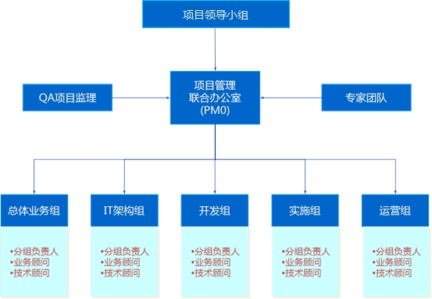

项目建设的组织结构及主要职责包括：

1、项目领导小组

项目领导小组由主要领导组成，是工程建设和运营的最高管理与监督机构，主要负责本项目一体化管理平台工程建设相关事宜的决策工作。

2、项目管理办公室

项目管理办公室由市总宣教部牵头组成，负责项目建设工程的日常管理和协调工作，组织实施工程的各项建设工作，向项目领导小组汇报项目进展情况，执行项目领导小组的各项决策，协调推进相关工程共建工作，代表项目领导小组制定和审批工程建设相关机制和规范，保障工程建设工作的顺利进行。

3、项目监理QA

为了保证本工程项目的质量，在项目的整个过程中，引入第三方监理公司的质量管理和项目监理角色进行整个项目的监督和督促，保障项目按质按量完成。

4、专家团队

本工程项目将引入在互联网+服务建设中有经验的技术专家和业务专家组成咨询团队，根据项目建设的需要，不定期的配合项目建设，对项目建设过程中的专题进行业务和技术咨询、指导、内部评审。

5、总体业务组

对项目业务需求进行调研、梳理、分析，跟踪和维护业务需求的变化等。在该组设置了业务顾问、技术顾问，对公共服务的业务模型、架构进行总体设计。

6、架构组

对本工程项目进行系统架构设计、总体设计、概要设计、详细设计、数据库设计等，引入相应的架构师、设计师等进行项目整体IT架构的设计。

7、开发组

负责工程项目系统的开发与系统功能测试工作，在该组中设置公共框架与组件开发、系统功能整合开发、系统集成与完善开发、新建系统开发、数据迁移开发、系统功能测试等岗位，并选派框架开发工程师、系统开发工程师、系统集成开发工程师、数据迁移开发工程师、系统功能测试工程师负责这些岗位的工作。

8、实施组

负责项目系统技术实现及系统集成相关工作，负责系统的总体测试及实施部署和上线支持上线培训等。

9、运营组

项目建设完毕后，平台由系统试运行期进入系统正式运行阶段，需要相应的运营单位来保障平台的正常运行。

**技术力量和人员配置**

在工程建设与实施过程中，由承建商配置相应的项目管理、系统设计、开发、测试、集成、培训、质量保证等人员，在项目组织中明确各岗位的职责，确保工程顺利实施。本项目建成后，一体化管理平台具体运行和维护工作由承建单位负责，主要人员组成和职责如下：

1、网络管理员：负责管理和维护通信线路和设备、网络互连设备、要求能够配置和调试网络参数，能够对一般故障进行诊断和排除。

2、系统管理员：能够管理和维护服务器的硬件系统和软件系统，包括操作系统、数据库、应用中间件和应用系统软件等，能够配置和修改系统参数，能够对一般故障进行诊断和排除。

## 6.3项目实施阶段与步骤

项目建设分为工程准备，平台建设，系统集成三个阶段。各阶段的主要内容如下：

### 6.3.1工程准备阶段

进行项目的调研和总体规划方案设计，完成招投标工作。制订和通过项目建设方案和工作计划，启动项目建设。主要工作内容包括：

1、完成项目可研报告和总体规划设计方案。

2、完成项目招标工作，严格把关、综合考察参与厂商（如：公司技术人员实力、平台的先进性、运维服务经验、服务响应等）

3、成立联合PMO，开始执行工程管理的各项职能。

4、制定工程管理办法、流程和规范；制定工程总体计划和子计划

5、用户方成立项目领导小组统一协调的项目组织结构；服务商成立项目组制定项目计划；制定项目总体工作计划；

6、组织召开项目启动大会。

### 6.3.2平台建设阶段

进行基础软硬件平台的建设，完成平台上线试运行。主要工作内容包括：

1、完成项目基础网络及硬件平台的集成、调试工作。

2、项目系统架构的设计和基础软件平台建设，包括应用软件开发、支撑平台建设、资源数据库建设、渠道应用开发。包括Web网页版等终端应用系统的开发。

3、服务主题的分析、设计和开发，进行各项服务资源的整合、对接及服务的融合。协同业务部门完成上线阶段服务的系统调研与需求分析、开发和联调测试工作。

4、运营管理体系和运营支撑体系建设，完成服务中心、合作网点建设，构建覆盖广泛、功能完善的服务体系。

5、完成系统的部署、人员培训、平台上线试运行等项目实施工作。

6、建立系统集成机制，在系统集成标准设计的基础上完成通信，传输，存储，交互的集成开发

### 6.3.3总体集成与平台优化阶段

平台上线后，按照服务反馈进行项目基础项目的完善、功能拓展，完善运营体系，扩充和完善服务体系。主要工作内容包括：

1、系统软硬件平台的完善和优化。基础服务平台的拓展和完善。

2、制订平台管理办法和用户标准规范，完善平台的运营支撑体系。

3、服务内容拓展及功能优化完善，协同进行服务接入的调研与需求分析，进行服务主题的分析、设计、接口开发和联调测试工作。

4、根据集成机制和集成标准完成系统集成。

## 6.4项目实施计划

项目实施阶段主要分为需求分析详细设计，软件编码，系统集成，系统测试，系统维护期等，具体计划如下表所示：

|  |  |
| --- | --- |
| **实施阶段** | **主要工作内容** |
| 需求分析详细设计 | 1.调研确认各系统需求  2制定统一开发标准和统一开发框架  3.完成各子系统详细设计并与各业务部门确认  4.完成基础数据，整合数据采集需求  5.统一标准设计 |
| 软件编码 | 1.完成组织及人员信息采集平台开发编码建立大数据存储和分析中心  2.完成服务平台编码  3.完成数据中间件的集成，按数据共享标准在安全设计范围内实现各个系统通信机制  4.完成其他软件系统的编码任务 |
| 系统集成 | 1.统一接口，通信，按设计需求与各子系统对接完善集成文档约束  2.与各子系统对接完成系统集成和联合调试 |
| 系统测试 | 1.安全测试  2.功能测试  3.性能测试  4.配合完成等报测试 |
| 系统上线 | 系统上线 |
| 系统运维 | 系统运维 |

# 七、售后维护

## 7.1售后服务体系

**服务理念**：

全心全意，尽心尽力：服务体现了一个品牌的实力和承诺，我公司凭借雄厚的实力，全心全意为客户提供售前、售中和售后服务，尽心尽力协助客户迈向成功。

**服务宗旨：**

用户的成功就是我们的成功：我公司奉行“用户的成功就是我们的成功”的宗旨，时刻以客户利益为重，处处为客户着想，不断地开拓创新，为客户创造价值。

**服务规范：**

诚信、专业、高效、迅捷：为更好地服务客户，我公司建立了标准、规范的客户服务体系，为客户提供的个性化服务，力争以全面、细致的服务让客户满意，进一步增强客户对我公司的信心与认同。

**服务保障：**

1、售后服务实行7\*24小时服务，若使用的软件产品发生故障，售后服务部可及时派人到现场或远程解决问题。

2、我公司拥有各类专业技术人员，根据需要，售后服务部可向公司各职能部门随时调用所需专业和技能人员，派往用户所在地或远程，提供及时、优质的服务。

3、市场部配合服务部定期向订购和使用的软件产品的客户进行回访。通过接受客户投诉和沟通，建立起信息反馈渠道获取各种信息，采取相应的纠正(预防)或改进措施，确保向客户提供满足要求的产品。

**违约承诺：**

如果本公司员工在售户后服务工作中违背承诺给工程造成直接损失的，由我公司根据法律规定及有关规定负责赔偿。

凡因我公司原因违约，按其条款承担全部违约责任，并按合同规定的比例赔偿其经济损失。我方未按本合同的规定和“服务承诺”提供伴随服务/售后服务的，应按合同规定单位总价款的相应比例向客户承担违约责任.

## 7.2售后服务流程

客户通过电话、传真、电子邮件等多种形式提出支持服务需求；客户服务助理定期调查客户满意度得到支持服务需求；售后维护组成员也会在支持维护期挖掘客户的潜在服务需求。支持维护需求的获得如下图所示：

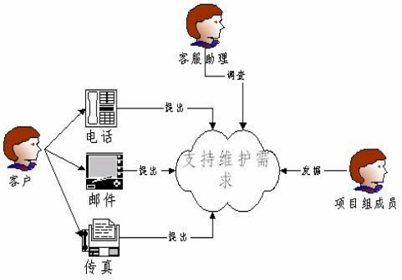

维护服务过程中，我们的工程师将认真解决客户提出的问题，并将维护的过程和解决方法填写在《支持维护记录》中，也要求客户对我们的维护服务质量做一评价。

在支持服务结束后，支持维护人员应请客户验收工作结果，并填写《维护总结》。

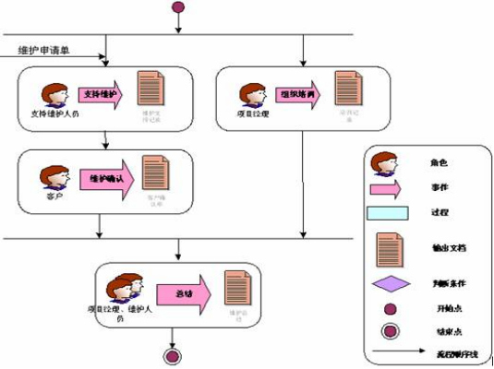

## 7.3售后服务承诺

我公司始终奉行“用户的成功就是我们的成功”的宗旨，时刻以客户利益为重，处处为客户着想，不断地开拓创新，为客户创造价值。我公司郑重承诺：在严格按照招标要求顺利完成本项目的实施、验收和移交使用后，将提供完善周到的售后服务支持如下：

坚持诚信、专业、高效、迅捷的服务规范：我公司将按照规范的客户服务体系，为客户提供的个性化服务，力争以全面、细致的服务让客户满意，进一步增强客户对我公司的信心与认同。

自项目通过验收之日起，提供不少于24个月的质量保证期服务，在质保期内向客户提供周到、及时、免费的技术支持服务，包括技术培训、技术咨询、业务指导、以及电话/远程/现场等各种形式的技术支持响应。

质保期内，提供7 X 24小时售后服务服务，若使用的软件产品发生故障，我方在接到通知后，协调运维人员在1小时内做出响应，并根据客户需要通过远程或者现场方式，在4小时内恢复系统正常运行。

质保期内或质保期满后，客户均可通过电话、传真、电子邮件等多种形式提出投诉、支持、沟通等服务需求；我公司将定期调查客户满意度，并挖掘客户的潜在服务需求。

质保期满后，若客户与我公司签订后续系统维保合同，则我公司将严格按照维保合同约定的相关条款，在维保合同规定的有效期间，提供优质保量的系统运维保障服务。

系统运维保障技术服务合同按年签订，费用不高于系统建设费用的10%，其中：主要包含系统技术支持、故障解决、系统迁移、数据备份、例行巡检、系统优化等，以及少量的改进性质的功能开发，软件功能改进或者新增，在公司进行复杂度和工作量评估后若累计不超过一定限额，可以在运维费用中直接覆盖，超过时另签软件开发合同或者补充协议。 若客户与其他厂商签订维保合同，我公司也将尽力保障系统维保工作的顺利交接，并向服务厂商提供必要的技术支持。

我公司在北京、南京、杭州等地均设有分支机构，可随时与客户沟通安排接待客户的上门交流和反馈，及时响应客户的服务需求。

在客户举行重大活动期间，我公司承诺提供应急支援保障，根据客户需要，协调专门技术团队，提供24小时远程以及现场值守服务，确保第一时间响应客户的需求。

若本公司在售户后服务工作中违背以上承诺，给项目及客户造成经济损失的，由我公司根据法律规定及有关规定负责赔偿。

## 7.4售后服务计划

针对本系统，在保修期内我公司将提供如下售后服务：

全天候7\*24小时提供服务，在用户系统发生问题的情况下核心开发人员1小时内进行远程或到达现场处理解决，4小时内恢复系统正常运行。

我公司作为一家有着丰富项目实施经验和强大技术力量的公司，在技术支持和售后服务方面亦有着非常之多的实际经验，经过长期的实际运作和积累，我公司在对客户的技术支持和售后服务方面形成了一套完整的、行之有效的体系和做法，主要体现在：

* 在项目实施方面，全面采用项目管理工具，严格进行施工进度控制，科学地安排施工资源并合理调度；
* 在客户服务方面，公司已经导入了客户营销体系并成立了专门的客户服务中心，指导思想即“一切以用户为中心”，以客户为核心，追求最高的客户满意度；
* 本项目完成之后，售后服务工作将是至关重要的日常技术工作。
* 在项目实施过程中，我公司技术人员将为用户提供现场培训。保证当地机构工作人员可以自己进行日常维护并具有一定的解决问题的能力**。**

## 7.5技术支持响应承诺

### 7.5.1初始服务响应流程

1) 服务定义

初始服务过程中，我方售后服务项目团队将收集建立运维服务环境所需要的与客户相关的各种数据，与客户确定各种服务的具体服务流程和交付件，并分步骤进行项目实施和服务交接，确保服务稳定、平滑地由公司售后服务项目团队人员接管。

初始服务包括过渡准备、并行维护、正式运作等三个阶段。

1、过渡准备阶段主要服务定义

成立项目组并组建专业技术支持与售后服务队伍，提供7×24小时的服务。公司相关负责人将任本项目的项目经理，并作为与用户的统一接口对此次产品设备运维实施严格的项目管理和售后服务管理；配备多年实践经验的工程师提供现场、二线支持等相关服务；同时质量管控团队作为第三方监督人，负责最终用户的服务受理、投诉和质量管控，提供及时有效的响应服务，用户支持部经理负责最终用户的服务和沟通协调，保障提供更好、更及时的服务提供；以上服务团队人员将共同在运维期内根据客户需要和所提供运维设备种类及其应用范围提供全方位的、有效的、及时的维修服务和技术支持。

在过渡时期，项目组会根据服务定义，制订过渡期项目计划或服务计划书，提交给客户备案；同时，会收集服务环境信息，结合客户要求确定各项服务流程和交付件以及确定客户满意度调查方案。

所需资料清单：客户保修期内外所有售后服务需求的运维设备配置清单，前期的工程验收资料，设备详细配置信息；客户组织结构信息：客户现有IT支持服务结构，关键故障升级/解决过程中客户的联络层次与负责人；现有支持与维护的相关合同、协议的服务条款；客户已有的IT制度与准则等。

检查测试服务范围内的产品；确定双方认可的服务方案。

2、并行维护阶段主要服务定义

分期接管产品的维护管理；与客户协商优化各项服务流程。

3、评估交接阶段主要服务定义

向客户提交交接方案、维护质量评估；正式向客户提供服务。

2) 服务流程

初始服务的服务流程包括：

成立项目组。

服务交接与项目实施。

项目管理与初始化服务验收。

初始服务双方工作职责表：

|  |  |
| --- | --- |
| 服务方的职责 | 客户的配合工作 |
| 向用户提交准确、全面的所需资料清单，在规定期限内完成资料准备工作 | 按清单要求，按时提供详细准确的维护范围内的产品的相关资料 |
| 在规定期限内完成项目内产品的测试工作，发现并向客户提交现存问题记录，提交整改建议 | 对于被测试的设备，客户应给与相应的操作、监控权限；确认产品现存问题记录；对整个建议进行审核、确认 |
| 制定技术支持与售后服务手册和报告模板 | 提供必要的业务流程资料，审核、确认服务流程手册和报告模板 |
| -- | 对初始服务进行验收，确认我方可以正式提供售后服务 |

3) 服务成果

初始服务结束时将产生如下工作成果：

服务台服务热线开通。

一线服务团队建立。

二线、三线支持团队建立。

最终客户宣传与沟通完毕。

针对项目的相关服务流程手册发布。

报告模板与其他项目文档模板发布。

### 7.5.2服务电话或热线服务响应流程

1) 服务定义

服务电话或热线服务面向客户提供统一服务，借助电子化手段 7x24小时受理、跟踪、协调服务需求（包括故障申告）等过程并向客户实时反馈。我司向客户提供7\*24小时报修服务，在接到用户报修电话后即刻响应用户的服务请求，便于用户能够及时联系和反馈信息。主要服务定义包括：

受理各类售后突发事件，包括服务需求、信息咨询和故障申告。

记录事件信息和客户意见，并对服务范围内的事件进行处理。

服务热线不能处理的，分派给运维服务组和技术支撑组（二线、三线）处理。

按照服务级别协议的要求，跟踪监控事件处理过程并向客户反馈。

结束事件并与客户共同确认事件的解决情况。

进行客户满意情况调查。

提供事件处理统计分析报告和服务优化建议依据。

服务热线双方工作职责表：

|  |  |
| --- | --- |
| 服务方的职责 | 客户的配合工作 |
| 保持各种咨询、申告途径的畅通 | 提供事件详细信息 |
| 保证每个事件的信息和处理过程均有记录 | 针对事件处理情况反馈意见 |

2) 服务流程

服务热线的服务流程为：

服务热线人员受理、记录用户咨询、申告和请求，形成事件或问题工单。

服务热线人员根据用户描述对事件/问题进行初步分类和判断，并进行相应的故障诊断。

如果无法通过电话解决，服务热线人员通过电话或电子邮件将问题直接派发到相应售后工程师，售后工程师将根据服务热线人员工单的描述内容对用户进行远程或现场支持服务。

售后工程师解决问题后，主动通知服务热线人员。

对于需要进一步判断和处理的问题，服务热线人员会按照事件升级流程将事件升级至二线或三线支持团队。

服务热线人员跟踪整个服务的实施过程，并在系统记录每个服务阶段。

服务热线人员在用户的认可下，将事件或问题关闭。

工作职责

服务热线双方工作职责表：

|  |  |
| --- | --- |
| 服务方的职责 | 客户的配合工作 |
| 保持各种咨询、申告途径的畅通 | 提供事件详细信息 |
| 保证每个事件的信息和处理过程均有记录 | 针对事件处理情况反馈意见 |

3) 服务成果

服务热线将产生如下工作成果：

服务热线受理的事件记录、事件处理过程记录、客户沟通记录。

客户满意度调查表和调查结果统计报告。

技术服务单

服务过程中各种文档的查询、管理。

### 7.5.3事件管理服务响应流程

事件管理的目的在于规范售后服务的事件处理过程，迅速有效地解决各类事件，最小化事件的影响程度，保障服务正常提供，提高用户满意度。

事件按类型划分为两类：故障和服务请求。其中，故障是指导致服务中断或使服务质量下降的情况；服务请求是指不是由于故障引起的所有情况，主要包括用户所提出的与提供服务相关的技术支持、信息补充、问题咨询等。

1) 服务定义

故障是指引起或有可能引起服务中断或服务质量下降的不符合IT服务标准操作的活动。针对运维产品的一般故障，分析故障原因并快速有效的解决问题，并向客户提供故障处理报告，具体包括以下一些内容：

根据客户设备或系统的故障现象，提供现场故障诊断，快速定位故障原因。

对故障设备或系统进行应急处理，先快速恢复业务，再进一步解决具体故障。

必要时触发问题管理流程。

我方工程师操作过程：

工程师接受派单，进行事件分类、资料收集；

工程师进行相应处理，解决问题；

处理结束后进行知识库更新并填写事件记录表；

流程关闭；

2) 事件等级

事件影响度

|  |  |  |  |
| --- | --- | --- | --- |
| 影响度 | 低 | 中 | 高 |
| 描述 | 对业务及日常工作没有影响或产生轻微影响 | 已经或者即将对业务及日常工作产生一般程度的影响 | 已经或者即将对业务及日常工作产生重大影响 |

事件紧急度

|  |  |  |  |
| --- | --- | --- | --- |
| 紧急度 | 低 | 中 | 高 |
| 描述 | 正常处理 | 一般紧急，需要及时处理 | 非常紧急，需要立即处理。 |

事件优先级定义

事件的优先级定义主要依据该事件对业务的影响程度和解决该事件的紧急程度两个纬度决定。

|  |  |  |  |
| --- | --- | --- | --- |
| 影响度  紧急度 | 低 | 中 | 高 |
| 低 | 4级 | 4级 | 3级 |
| 中 | 4级 | 3级 | 2级 |
| 高 | 3级 | 2级 | 1级 |

3) 故障等级划分

|  |  |  |
| --- | --- | --- |
| 编号 | 优先级代码 | 描述 |
| 1 | 高 | 核心业务设备瘫痪，造成全部业务中断。  由于产品问题，影响业务系统的使用。 |
| 2 | 中 | 由于系统问题或配置问题影响部分业务的正常运行 |
| 3 | 低 | 系统报错，但对系统正常工作没有大的影响，对业务也没有产生大的影响。 |

4) 故障升级管理

在故障管理服务中，按照职能、层次分别进行升级。

故障升级管理说明表：

|  |  |
| --- | --- |
| 类别 | 定义 |
| 职能升级 | 当故障解决的时间已经超过解决期限的50%, 若一线支持仍未找到相应的解决方案,应立即将故障转给二线支持。 |
| 当故障解决的时间已经超过解决期限的80%, 若二线支持仍未找到相应的解决方案,应立即将故障转给供应商等三线支持。 |
| 层次升级 | 若在故障的解决期限内, 故障未能解决, 应通知公司更高一级的管理人员。 |
| 按照在初始服务过程中商定的升级层级和时间，向客户高层管理人员升级。 |

角色和职责

|  |  |
| --- | --- |
| 角色 | 职责描述 |
| 事件流程经理 | 负责流程的设计、回顾和改进；  负责流程文档的更新维护；  设定流程的绩效指标并考核指标完成情况；  收集汇总流程信息，提出改进建议，制定改进计划。 |
| 事件经理 | 协调各种资源，推进事件的快速解决；  跟踪、监控各事件流转状态，协助管理层了解掌控事件处置的进展情况；  收集汇总流程执行记录信息，编制事件管理报告；  反映存在问题，提出改进建议。 |
| 服务台 | 记录事件，跟踪监控事件的解决过程，更新事件记录；  通过查询知识库等途径，尝试解决事件，需要时提交变更请求；  通知用户事件进展、为用户提供建议或临时解决方案；  及时对事件进行分派或升级处理；  与用户确认事件的解决并关闭事件记录。 |
| 一线支持人员 | 受理服务台分配的事件，调查、诊断并解决事件、更新事件记录，需要时提交变更请求；  协调其他内外部支持人员共同解决事件；  将典型事件解决方案提交到知识库；  需要时提交问题，并将事件与问题相关联。 |
| 二线支持人员 | 受理一线分配的事件，调查、诊断并解决事件、更新事件记录，需要时提交变更请求；  协调其他内外部支持人员共同解决事件；  将典型事件解决方案提交到知识库；  需要时提交问题，并将事件与问题相关联。 |
| 外部资源 | 外部资源配合一线、二线支持人员共同调查、  诊断并解决事件。 |

输入

|  |  |  |  |
| --- | --- | --- | --- |
| 编号 | 输入项 | 来源 | 周期 |
| 1 | 通过电话、邮件、纸质文件、传真等提交的事件 | 客户 | 发生时 |
| 2 | 监控工具或日常巡检发现的事件 | 服务支持人员、监控工具 | 发生时 |

输出

|  |  |  |  |
| --- | --- | --- | --- |
| 编号 | 输出项 | 去向 | 周期 |
| 1 | 事件记录 | 流程内部 | 发生时 |
| 2 | 问题记录 | 问题管理流程 | 发生时 |
| 3 | 变更请求 | 变更管理流程 | 发生时 |
| 4 | 知识 | 知识库 | 发生时 |
| 5 | 事件管理报告 | 服务报告管理流程 | 按合同要求 |

1. 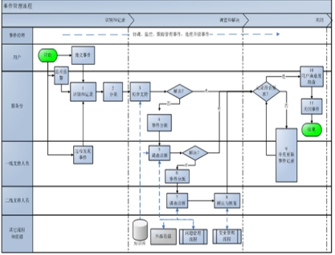事件管理流程

6) 流程步骤描述

|  |  |  |  |
| --- | --- | --- | --- |
| 步骤 | 输入 | 步骤描述 | 输出 |
| 识别和记录 | 通过电话、邮件、纸质文件、传真等提交的事件；监控、巡检发现的事件 | 识别、登记事件记录，事件的来源包括：  用户通过各种渠道提交事件；  通过监控或日常运维发现的事件。 | 事件记录 |
| 分类 | 事件记录 | 事件分类，包括事件的优先级和事件分类等；  建立事件与配置项的关联关系；  根据事件优先级要求上报事件流程经理，由事件流程经理决定是否给受到影响的用户发通告，通知用户。 | 包含分类信息的事件记录 |
| 初步支持 | 包含分类信息的事件记录 | 查询知识库、问题库尝试解决事件，如找到相对应的知识或问题，则将该事件与知识或问题建立关联关系，如发现该事件由某变更引起则将该事件与变更建立关联关系；  根据解决方案或临时解决方案解决事件，恢复服务；  对于典型的事件解决方案，提交知识库。 | 已解决的事件记录、知识 |
| 事件分派 | 包含分类信息的事件记录 | 未能解决的事件按照事件分类分派给相应的一线支持人员。 | 已分派的事件记录 |
| 调查诊断 | 已分派的事件记录 | 及时响应分配的事件，如发现该事件不应由自己处理或知识库中已有解决方案，服务台可利用该知识解决事件，则退回服务台人员，并写明原因；  对事件进行调查、诊断，协调外部资源寻找解决方案（外部资源包括：公司内其他部门、供应商等）；  事件处理过程中，根据具体情况调整优先级、事件分类等内容，如发现该事件由某变更引起则将该事件与变更建立关联关系；  如需提交问题，则提交问题到问题管理流程，并建立关联关系。  根据解决方案解决事件，恢复服务；  对于典型的事件解决方案，提交知识库。 | 解决方案、问题、更新后的事件记录 |
| 事件分派 | 包含分类信息的事件记录 | 未能解决的事件按照事件分类分派给相应的二线支持人员。 | 已分派的事件记录 |
| 调查诊断 | 已分派的事件记录 | 及时响应分配的事件，对事件进行调查、诊断，协调外部资源寻找解决方案（外部资源包括：公司内其他部门、供应商等）；  事件处理过程中，根据具体情况调整优先级、事件分类等内容，如发现该事件由某变更引起则将该事件与变更建立关联关系；  如需提交问题，则提交问题到问题管理流程，并建立关联关系。 | 解决方案、问题、更新后的事件记录 |
| 解决与恢复 | 解决方案 | 根据解决方案解决事件，恢复服务；  对于典型的事件解决方案，提交知识库。 | 恢复的服务、更新后的事件记录单、知识 |
| 补充更新记录 | 不符合要求的事件记录 | 检查确认事件记录单相关内容的填写是否符合要求；  不符合要求的，可将事件记录单退回，由相应的支持人员进行修改。 | 符合要求的事件记录 |
| 用户满意度抽查 | 符合要求的事件记录 | 按事件流程经理的要求抽查用户对事件处理的结果的满意度，并记录；  对用户不满意的事件，上报事件流程经理,事件流程经理协调处理。 | 用户反馈 |
| 关闭事件 | 事件记录 | 关闭事件。 | 关闭的事件记录 |

工作职责

事件管理服务双方工作职责表：

|  |  |
| --- | --- |
| 服务方的职责 | 客户的配合工作 |
| 为客户提供申告热线等多种故障申告方式并保证故障申告途径的畅通 | 在进行故障申告时，客户须尽可能详细地描述故障现象及故障发生过程，并在故障远程支持过程中进行相关的操作配合 |
| 响应用户故障申告直至故障解决，必要时，升级到支持团队和管理层 | 在工程师进行现场服务时，配合工程师进行现场处理，并提供一定的服务环境 |
| 在服务范围内主动联系第三方服务商进行处理 | 提供服务范围内设备第三方服务商的列表与联系方式 |
| 定期为客户提供详细的事件记录 | 审批事件记录 |

7) 服务成果

故障管理服务将产生如下工作成果：

事件解决，业务恢复

技术服务单

故障处理报告

故障解决方案，纳入知识库

发现问题，触发问题管理流程

### 7.5.4问题管理服务响应流程

1) 服务说明

如果发生事件则启动事件管理流程对其进行处理，当服务恢复正常，就停止对该事件的处理活动，但这样做并不意味着导致事件发生的根源都解决了，因而事件还有可能再次发生。问题管理调查基础设施和所有可用信息，包括事件数据库，来确定事件发生的真正潜在原因并制定可接受的应急措施或解决方案，从而从根本上解决问题。问题管理是我方向运维服务提供的查明关键故障或多次发生故障的根本原因，并通过变更根本消除故障或避免故障重复发生的服务。

2) 问题来源

问题的来源分为3类：

客户提交：客户通过服务热线提交并被分析判断确认为问题。

故障重复发生达到阀值，或发生重大故障自动触发问题管理服务。

主动发现问题：通过现场例行维护服务或性能管理服务主动触发问题管理服务。

3) 服务定义

工程师针对事件记录表进行分析，主动发现问题。

用户申告问题后，对问题进行接收和登记。

工程师根据问题进行分类和分配优先级别，并跟踪处理情况。

问题回顾与分析，提供问题根源分析和趋势分析报告，提出问题解决方案，其中涉及变更的，由客户审定后实施。

工程师搜集相关信息、分析原因并提交解决方案。

解决问题，编制问题解决报告，并更新知识库。

在客户的认可下，将问题关闭。

工作职责

问题管理服务双方工作职责表：

|  |  |
| --- | --- |
| 服务方的职责 | 客户的配合工作 |
| 保证问题申告途径的畅通 | 提出问题需求时提供足够的问题描述信息 |
| 主动提供问题管理服务 | 配合问题分析工作 |
| 提供问题分析报告和解决报告 | 对我方的问题分析报告和问题解决报告进行评估和确认 |

问题的影响度

|  |  |  |  |
| --- | --- | --- | --- |
| 影响度 | 低 | 中 | 高 |
| 描述 | 对业务及日常工作没有影响或产生轻微影响 | 已经或者即将对业务及日常工作产生一般程度的影响 | 已经或者即将对业务及日常工作产生重大影响 |

问题的紧急度

|  |  |  |  |
| --- | --- | --- | --- |
| 紧急度 | 低 | 中 | 高 |
| 描述 | 处理时间可以  超过一个月 | 需要在一个月内处理 | 需要在一周内处理 |

问题优先级定义

问题的优先级定义主要依据该问题对用户的影响程度和解决该问题的紧急程度两个纬度决定。

|  |  |  |  |
| --- | --- | --- | --- |
| 影响度  紧急度 | 低 | 中 | 高 |
| 低 | 4级 | 4级 | 3级 |
| 中 | 4级 | 3级 | 2级 |
| 高 | 3级 | 2级 | 1级 |

角色和职责

|  |  |
| --- | --- |
| 角色 | 职责描述 |
| 问题流程经理 | 负责流程的设计、回顾和改进；  负责流程文档的更新维护；  设定流程的绩效指标并考核指标完成情况；  收集汇总流程信息，反映存在问题，提出改进建议，制定改进计划。 |
| 问题经理 | 协调各种资源，组织问题处理；  组织人员进行主动问题管理；  监督、回顾问题处理和主动问题管理的有效性；  收集汇总流程信息，编制管理报告，反映存在问题，提出改进建议。 |
| 问题提交人 | 发现问题、提交问题；  配合问题处理人处理解决问题。 |
| 问题处理人 | 受理问题；  分析问题，查找根本原因，制定、执行解决方案；  参与主动问题管理；  对问题进行回顾、总结，将问题的解决方案更新到知识库中。 |
| 知识库管理员 | 负责知识的审核、发布和通知；  定期回顾整理知识库中的知识。 |
| 外部资源 | 配合问题处理人共同分析，查找根本原因，制定、执行解决方案。 |

输入

|  |  |  |  |
| --- | --- | --- | --- |
| 编号 | 输入项 | 来源 | 周期 |
| 1 | 反复发生、症状相似的事件；  根本原因不明，找不到解决方案的事件。 | 事件管理流程 | 发生时 |
| 2 | 服务提供过程中存在的薄弱环节；  同行业发生的问题。 | 全体人员 | 发生时 |

输出

|  |  |  |  |
| --- | --- | --- | --- |
| 编号 | 输出项 | 去向 | 周期 |
| 1 | 问题记录 | 流程内部 | 发生时 |
| 2 | 变更请求 | 变更管理流程 | 发生时 |
| 3 | 知识 | 知识库 | 发生时 |
| 4 | 问题管理报告 | 服务报告管理流程 | 按合同要求 |

4）服务流程

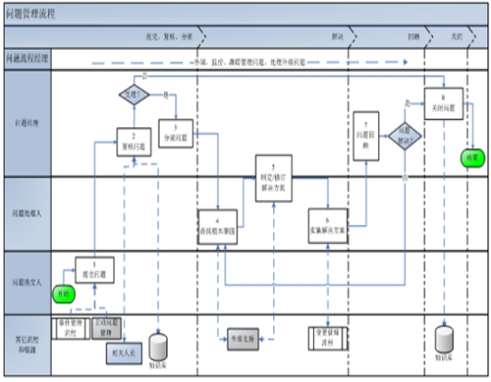

5) 流程步骤描述

|  |  |  |  |
| --- | --- | --- | --- |
| 步骤 | 输入 | 步骤描述 | 输出 |
| 提交问题 | 问题 | 提交主动发现的问题及事件处理过程中发现的问题。 | 问题记录 |
| 复核问题 | 问题记录 | 组织相关人员复核问题，确定是否受理问题。 | 复核结果 |
| 分派问题 | 问题记录 | 分派问题至相应的问题处理人。 | 分派后的问题记录 |
| 查找根本原因 | 分派后的问题记录 | 分析、查找导致问题的根本原因，并记录。 | 问题根本原因 |
| 制定/修订解决方案 | 问题根本原因 | 问题处理人制定解决方案，根据情况需要提交管理层审批。 | 问题解决方案 |
| 实施解决方案 | 问题解决方案 | 实施审核通过的解决方案，如需变更，则提交变更申请到变更管理流程进行管理控制；  方案执行过程中，可根据具体情况与问题流程经理沟通确认后调整方案的内容。 | 实施结果 |
| 问题回顾 | 实施结果 | 回顾问题解决过程，评价其有效性，并对需要改进的地方提出改进建议；  如回顾后认为问题没有解决，则重新执行步骤 | 回顾结论、改进建议 |
| 关闭问题 | 问题记录 | 确认是否需要提交知识，如需要则将整理好的知识提交知识库管理员审核发布；  关闭问题，并确认与之相关联的事件已关闭。 | 知识、关闭的问题记录 |

相关文件

|  |  |  |
| --- | --- | --- |
| 名称 | 说明 | 负责人 |
| 事件分类表 | 用于记录问题的分类 | 事件流程经理 |

报告及记录

|  |  |  |  |  |
| --- | --- | --- | --- | --- |
| 名称 | 说明 | 去向 | 负责人 | 周期 |
| 问题记录单 | 记录问题的完整生命周期的各种状态及相关信息。 | 流程内部 | 问题提交人 | 发生时 |
| 知识记录单 | 记录知识相关信息的表单。 | 其它流程 | 知识提交人 | 发生时 |
| 问题管理报告 | 对问题管理流程的执行情况进行汇总、分析。 | 服务报告管理流程 | 问题经理 | 每季度 |

6) 服务成果

问题管理将产生如下工作成果：

发现问题根本原因并解决。

问题记录单。

问题分析报告、解决报告。

可能生成变更需求单。

常见问题和处理经验总结材料，纳入知识库。

### 7.5.5变更管理服务响应流程

1) 服务说明

按照预先定义流程，对于保修服务内设备及相关配置参数的变更进行评估、审核。

2) 变更需求来源和分类

变更需求的来源分为3类：

客户通过服务热线提交变更需求。

维护工程师在现场维护过程中发现问题，向服务热线提交变更需求。

问题解决过程中需对客户系统和设备进行变更的，由问题管理服务触发变更管理服务。

3) 变更范围

系统变更

现有运维产品清单所列设备的硬件配置及软件配置参数的变更。

设备变更

业务变更：设备的装、拆、移，功能的增、减等。

资源变更：系统数据、用户数据配置参数变更，板卡、端口等硬件配置变更。

4) 服务定义

变更需求的受理、记录和分类（一般变更、紧急变更和重大变更）。

进行变更影响及所需资源评估。

针对三类变更，按照初始服务阶段确定的流程，进行变更审核。

制定变更实施方案和计划，进行变更测试，并实施。

总结评估，提交变更报告。

变更管理服务双方工作职责表：

|  |  |
| --- | --- |
| 服务方的职责 | 客户的配合工作 |
| 响应客户的变更要求 | 提供明确的变更信息 |
| 根据事件管理、问题管理服务结果，向客户反馈变更建议，提交变更需求。 | 对变更发布记录单进行审核确认 |
| 实施变更 | 指派专人配合，并提供必须的工作条件和所需设备材料 |
| 提交变更发布记录单 | 对变更结果进行确认 |

角色和职责

|  |  |
| --- | --- |
| 角色 | 职责描述 |
| 变更顾问委员会（CAB） | 评估重大变更发布的影响和风险，审批重大变更发布。 |
| 变更发布流程经理 | 负责流程的设计、回顾和改进；  负责流程文档的更新维护；  设定流程的绩效指标并考核指标完成情况；  收集汇总流程信息，反映存在问题，提出改进建议，制定改进计划。 |
| 变更发布经理 | 组织变更发布实施，监控变更发布的实施情况；  组织召开变更顾问委员会的会议；  组织商议判断非标准变更发布转为标准变更发布的情况；  编制管理报告；  收集汇总流程信息，反映存在问题，提出改进建议。 |
| 变更发布提交人 | 提交变更发布申请；  参与确认变更发布的正确性。 |
| 变更发布记录人 | 创建变更发布记录。 |
| 变更发布策划人 | 变更发布影响范围、可行性及风险分析；  制定变更发布计划、回退计划；  复核变更发布的正确性。  复核变更发布结果。 |
| 变更发布执行人 | 根据变更发布计划实施变更发布，变更发布失败时执行回退计划；  确认计划的可行性及风险分析；  参与变更发布实施后的回顾。 |

输入

|  |  |  |  |
| --- | --- | --- | --- |
| 编号 | 输入项 | 来源 | 周期 |
| 1 | 变更发布请求 | 客户、IT服务人员内部提交等 | 发生时 |

输出

|  |  |  |  |
| --- | --- | --- | --- |
| 编号 | 输出项 | 去向 | 周期 |
| 1 | 变更发布记录 | 流程内部 | 发生时 |
| 2 | 变更发布管理报告 | 服务报告管理流程 | 按合同约定 |

变更发布类型

|  |  |
| --- | --- |
| 变更发布类型 | 定义 |
| 标准变更发布 | 日常频繁发生，变更发布操作风险已知、可控，执行方案已被验证是成熟的、安全的变更发布。此类变更发布可以服务请求的形式体现。 |
| 非标准变更发布 | 除了标准变更发布以外的变更发布都为非标准变更发布。 |

变更发布紧急度

|  |  |
| --- | --- |
| 变更发布紧急度 | 描述 |
| 紧急 | 需要在短时间内立即执行的变更发布，如不执行会造成更大业务影响的变更发布。通常情况下紧急变更发布会在非变更发布窗口时间段内执行。 |
| 非紧急 | 指除去紧急变更发布以外的变更发布紧急度。 |

变更发布重要程度

|  |  |
| --- | --- |
| 变更发布重要程度 | 描述 |
| 重大 | 需调动大量资源或会对业务产生很大影响或关键服务中断的变更发布。 |
| 普通 | 较小的影响并且仅需要利用少量资源的变更发布。 |

5）服务流程

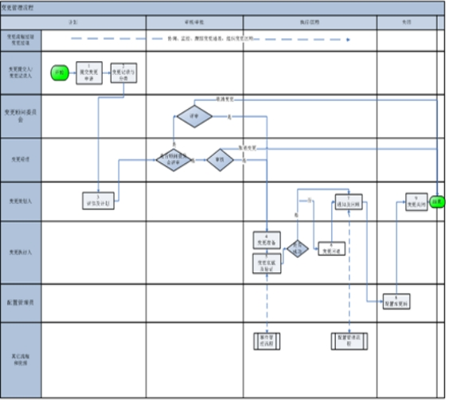

6) 流程步骤描述

|  |  |  |  |
| --- | --- | --- | --- |
| 步骤 | 输入 | 步骤描述 | 输出 |
| 提交变更申请 | 变更申请 | 变更提交人提交变更申请。 | 变更申请 |
| 变更记录与分类 | 变更申请 | 记录变更申请，并进行分类，若为标准变更则转入步骤4，若为非标准变更则顺序执行；  关联与变更相关的事件或问题以及配置项信息。  注：若变更为紧急变更，则此步骤内容可在关闭变更前补充执行。 | 变更申请 |
| 评估及计划 | 变更申请 | 评估变更的影响、存在的风险；  制定变更执行计划（包括变更方案、测试方案和回退方案、变更成功标准等）。  根据变更审批路径要求，提交相应的变更审批人审核、审批；需要时，由变更流程经理召开变更顾问委员会会议评议变更：  审批决定暂不执行或不需要执行的变更，则直接取消；  变更计划未通过审批的，则返回修订；  通过审批的变更则进入步骤4。  注：紧急变更情况下，可根据实际情况需要，采用紧急审批的方式进行审批，如电话授权、短信审批等。 | 评估结果  变更计划 |
| 变更评审 | 变更申请 | 变更经理判断是否需要CAB评审，如果不需要则自己完成评审，如果需要则组织CAB（成员由变更经理根据变更内容进行确定）进行评审； |  |
| 变更准备 | 变更计划 | 安排变更前准备工作，包括：组织培训，用户权限申请，准备软硬件环境、各种支持脚本、文档和变更执行前检查、测试等。 | 变更准备结果 |
| 变更实施及验证 | 变更计划  变更准备结果 | 按照变更计划执行变更；  变更实施过程中发生的事件提交事件管理流程；  变更执行人与变更验证人根据变更成功标准共同验证变更结果是否成功：  失败则执行步骤6  成功则执行步骤7 | 变更执行结果 |
| 变更回退 | 变更执行结果回退步骤 | 变更失败，按照回退方案进行变更回退。 | 回退结果 |
| 通知及回顾 | 变更执行结果 | 根据变更执行情况的综合评价，将变更完成后的结果通知相关方，并记录；  通知配置管理人员更新相关信息；  回顾变更过程，对变更实施过程中出现的事件、问题进行总结，提出改进建议。 | 通知相关人员 |
| 配置项更新 | 变更执行结果 | 更新配置项到配置管理库 |  |
| 变更关闭 | 变更结果 | 确认变更相关信息已更新，关闭变更。 | 关闭的变更记录 |

服务成果

变更管理服务将产生如下工作成果：

完成变更。

变更实施方案，纳入知识库。

变更实施详细记录（LOG文件）。

变更发布记录单。

### 7.5.6报告管理响应流程

1)服务定义

为便于客户了解运维维护情况，我方将为客户提供不定期、定期等类型的报告：

不定期报告

在故障管理、问题管理、变更管理、巡检等服务过程中，向客户提交的报告，主要包括：

《技术服务单》

《变更发布记录单》

《问题记录单》

客户要求的其他不定期报告

定期报告

季度服务报告：包括上季度系统运行情况和我方整体服务情况总结，以及下季度服务改进计划和性能优化建议。每季度第一个月的上旬提供上季度运行报告，并通过客户联席会形式，与客户进行充分的沟通。

年度运行报告：包括上一年度客户系统运行情况和我方整体服务情况总结，以及下一年度服务改进计划和性能优化建议。每年一月份提供上一年度运行报告，并通过年度总结会形式，与客户进行充分的沟通。

客户要求的其他定期报告

2) 服务流程

报告管理的服务流程为：

撰写报告。

修改、审核报告。

向客户提供最终报告。

角色和职责

|  |  |
| --- | --- |
| 角色 | 职责描述 |
| 管理层 | 审阅报告。 |
| 项目经理 | 收集各系统IT服务报告，汇总编制IT服务总结报告 |
| 服务工程师 | 编制并按时提交项目IT服务报告。 |

报告管理服务双方工作职责表：

|  |  |
| --- | --- |
| 服务方的职责 | 客户的配合工作 |
| 向客户及时交付各种报告（根据客户需求可提供电子版或纸质文件），及时了解客户意见并改进 | 反馈各种交付报告的意见和建议 |

### 7.5.7投诉升级服务响应流程

我方设立24小时的投诉受理电话。

当用户向我公司提出技术服务支持需求或投诉没有得到及时响应的情况下，可以直接向我方的主管领导提出技术服务支持需求或投诉。

投诉管理

我方高度重视客户的每一次投诉，从投诉处理过程中获得的信息，能够有效地促进公司认识到服务中存在的问题，对投诉的有效处理，能使得公司逐步提升服务质量，从而提高客户满意度，以期达到与客户共成长的目标。

我方的投诉管理参照ISO9001:2008、ISO10002:2004 《质量管理 顾客满意 组织处理投诉指南》制定。

1) 投诉管理目标

我方投诉管理要实现的目标是：

——为投诉者提供公开的、有效的投诉渠道。

——为投诉者提供一个公开的有结果的投诉处理过程。

——提高公司协调、系统和迅捷的解决投诉的能力。

——提高公司明确方向、减少分歧的能力，促进项目组服务运作的正常运转。

——创造以用户为中心的投诉处理理念，鼓励员工提高同客户沟通的能力。

——为员工和部门绩效考核提供依据。

2) 投诉管理流程

投诉的受理

在接到客户投诉后，投诉受理人应当详细了解客户投诉的内容，包括：

——投诉人的相关资料。

——投诉人所投诉的事件的详细描述。

——服务工程师的姓名、服务时间。

——投诉人不满之处。

——投诉人的处理要求。

——投诉人要求的回复时间。

投诉的跟踪

投诉跟踪工作从开始受理，直到投诉者满意或已有最后解决办法为止，贯穿整个投诉过程。有关投诉处理的最新情况按照投诉者的要求或定期或至少在预定的最后期限前告知投诉者。

接到投诉后，投诉受理人应当及时向当时服务工程师、投诉人了解情况，分析客户投诉原因，根据投诉的严重性，隐含的安全性、复杂性、影响力，立刻采取行动的必要性和可行性对投诉进行评估，找到解决投诉的办法，如果受理人职责范围内不能处理投诉，应当向上一级投诉受理人进行升级。

投诉的答复

根据调查结果，我方将向投诉人应做出一个答复，采取纠正措施，以防止类似事件再次发生。如果投诉不能立即被解决，应尽快采用其他有用的方式，并将对投诉的处理意见或决定立即通知投诉人或与投诉相关的人员。

结束投诉

如果投诉者接收处理意见，那么应立即执行该决定并作记录。如果投诉者拒绝接收处理意见，此投诉继续进行，并将被记录下来，投诉者可选择内部的或外部的解决方式。投诉受理人必须继续监督投诉的进程，直到所有内部或外部的资源耗尽或投诉者满意为止。

3) 投诉与绩效考核

对任何一项客户有理由的投诉，我方都将记录在案，并在当月员工个人以及部门绩效考核中予以考虑。

对部门的年度考核，客户有理由投诉是一项非常重要的扣分项，每一起投诉都会导致本部门年中绩效考核的得分。

我方投诉处理流程如下：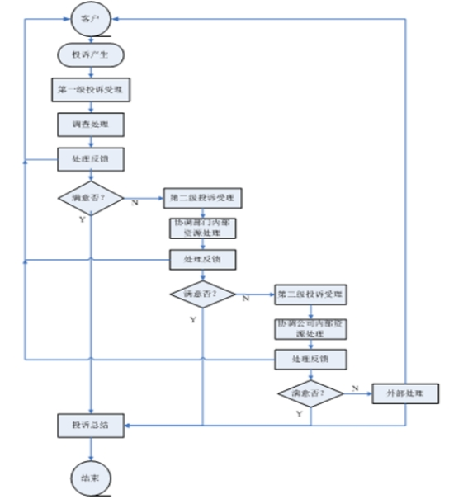

### 7.5.8故障响应服务流程

我公司技术支持中心及各地售后服务支持机构将提供每周7天每天24小时的热线电话，接受并处理客户故障申告的服务。客户支持服务中心将提供手机、电话、传真、电子邮件等在线支持方式。所有接受到的客户电话、电子邮件和传真等都将记录在案，并被跟踪直至彻底解决，直到客户确认为止。

根据问题的类型和用户要求，我公司承诺按照招标文件的规定由当地服务机构的技术人员上门服务。

（1）故障定义

紧急故障：系统瘫痪。

严重故障：某台设备无法正常工作，相应功能丧失。

一般故障：系统仍能运行，但运行不稳定，相应功能未丧失。

技术支持中心和售后服务支持中心在收到用户故障申告后，将委派技术支持工程师通过电话交流、现场勘察等手段进行初步故障定位。对于非设备本身引起的故障，由我方技术支持工程师负责解决，对于设备本身故障，我方技术工程师根据故障严重程度协商进行应急处理，同时立即通知设备厂商提供进一步的技术支持。

（2）故障响应

针对以上故障定义的不同，我公司就故障响应时间做出以下标准：

在保修期内，我方提供灵活、多样的通信手段，提供7\*24小时的响应服务，保证在任何时候用户都能及时找到我方的工程师。支持包括对系统、硬件和网络应用方面的支持和各种与系统相关的技术问题解答，用户在使用系统时如遇到问题，包括软件、硬件和网络，都可以得到相应的支持与帮助。在质保期内，我方会即时对招标人所提出的维修要求做出实质性反应，及时解决系统运行中的问题。系统运行过程中如果出现技术故障（如系统故障、配置丢失等）或与其他设备发生冲突，我方保证对招标人提供及时解决此类问题的紧急预案方案，以恢复故障使得系统得以正常运行。

（3）故障排除

在接到故障通知后，我方提供故障诊断分析和初步解决方案，提供远程登录进行技术支持。如果远程支持不能解决问题，我方工程师应当到现场解决故障。

说明：紧急故障和严重故障的上报时限是按每周7天每天24小时计算。一般故障的上报时限是按标准的工作时间计算。

（4）故障处理流程

